Théorème de Bertrand de Fontviolant
Avertissement : cette méthode énergétique n’est pas exigible dans les programmes de Bac Pro.
Ce document constitue un approfondissement pour les élèves et les professeurs intéressés.
1-Objectif du document:
Déterminer le déplacement δ du centre de gravité d’une section droite d’une structure soumise à un système de charges extérieures en équilibre.
Déterminer l’inconnues hyperstatique pour obtenir les diagrammes M, N ,T d’un système hyperstatique de degré 1.

2-Pré requis :
Connaître les expressions de l’énergie interne de déformation U emmagasinée dans une structure en fonction des éléments du torseur de cohésion de chaque section: N (effort normal), T (effort tranchant), M(moment fléchissant), Mt (moment de torsion).
Dans le cas général, l’énergie élastique accumulée dans une structure s’écrit :
$$U=\int{\frac{M^{2}}{\text{2EI}}\text{.}}\text{ds} + \int{\frac{N^{2}}{\text{2S}}}\text{ds} + \int{\frac{T^{2}}{\text{2GS}}}\text{ds} + \int{\frac{{\text{Mt}}^{2}}{\text{2GJ}}}\text{ds}$$
Les intégrales étant étendues à toute la structure étudiée.
Ces expressions supposent que les charges soient appliquées lentement de telle sorte que l’énergie cinétique et l’apparition de chaleur soient considérées nulles au cours de la mise en charge. En terme physique, il s’agit de transformations appelées « quasi statiques » Dans une poutre sollicitée en flexion, le premier terme est en général prépondérant. L’énergie due à l’effort tranchant T est souvent négligeable.
Dans une structure treillis composés de barres articulées, c’est le deuxième terme seul qui est à prendre en compte.

3-Enoncé du théorème sur un exemple :
Des charges extérieures appartenant au plan vertical sont appliquées sur une poutre élastique AB. On désire évaluer le déplacement vertical δ en C. (Remarquer que le point C n’est pas nécessairement le point d’application d’une force extérieure.)
Le seul élément de cohésion pris en compte est le moment fléchissant M pour le calcul de l’énergie, nous négligeons les autres éléments
Considérons 2 états du système : l’état réel (application des forces extérieures) et l’état fictif (application d’une force unité) .Le diagramme des moments M(x) et m(x) est représenté pour chaque état. (voir schéma ci-dessous).

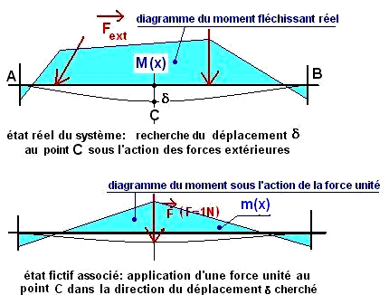

Evaluons l’énergie interne totale emmagasinée lors de la réalisation de ces 2 états…
a- Les 2 états sont réalisés en 2 étapes successives
Appliquons d’abord la force unité seule sur la poutre, l’énergie emmagasinée est :
$\frac{1}{2}×\int_{A}^{B}{\frac{{\left[m(x)\right]}^{2}}{E\text{.}I}}\text{dx}$
…puis en maintenant la force unité appliquée en C, ajoutons toutes les forces extérieures.
Lors de l’application des charges extérieures, au déplacement initial en C dû à F=1, s’ajoute le déplacement δ cherché. La force F=1 (constante) étant maintenue, elle effectue un travail F.δ qui augmente l'énergie du système.
L'énergie emmagasinée lors de cette deuxième phase est donc :
$$\frac{1}{2}×\int_{A}^{B}{\frac{{\left[M(x)\right]}^{2}}{E\text{.}I}}\text{dx}+ F\text{.}δ$$
L’énergie totale emmagasinée au cours des 2 étapes est :
$$\begin{aligned}U_{\text{totale}}=\frac{1}{2}×\int_{A}^{B}{\frac{{\left[m(x)\right]}^{2}}{E\text{.}I}\text{dx}}+\frac{1}{2}×\int_{A}^{B}{{\frac{\left[M(x)\right]}{E\text{.}I}}^{2}}\text{dx}+F\text{.}\text{δ } (1) \\ \end{aligned}$$
b- Les 2 états sont réalisés simultanément :

$$\begin{aligned}U_{\text{totale}}=\frac{1}{2}×\int_{A}^{B}{\frac{{\left[m(x)+M(x)\right]}^{2}}{E\text{.}I}}\text{dx}=\frac{1}{2}×\int_{A}^{B}{\frac{\left[m(x)\right]2}{E\text{.}I}\text{dx}}+\frac{1}{2}×\int_{A}^{B}{\frac{\left[M(x)2\right]}{E\text{.}I}}\text{dx}+\int_{A}^{B}{\frac{m×M}{E\text{.}I}}\text{dx} (2) \\ \end{aligned}$$
L’énergie totale accumulée ne dépend que de l’état initial et de l’état final, elle est indépendante de l’ordre d’application des charges. On doit donc avoir l’égalité des 2 expressions (1) et (2) .Ceci entraine l’égalité:

$F\text{.}δ=\int_{A}^{B}{\frac{m(x)\text{.}M(x)}{E\text{.}I}}\text{dx}$ et comme F=1 $\text{.}δ=\int_{A}^{B}{\frac{m(x)\text{.}M(x)}{E\text{.}I}}\text{dx}$

L’expression ci-dessus représente le travail de la force unité au cours du déplacement réel δ.

4-Utilisation de la méthode de Mohr pour le calcul des intégrales :
Cette méthode traditionnelle, relativement ancienne, peut être remplacée avantageusement par l’usage d’une calculette graphique. Nous la donnons à titre d’information car elle peut être utile…
La méthode de Mohr permet l’évaluation de l’intégrale « produit de 2 fonctions divisé par L» du type :

$$\text{.}\frac{1}{L}×\int_{A}^{B}{M(x)\text{.}m(x)\text{.}}\text{dx}$$
par simple lecture de tableaux donnés ci-dessous.
M(x) pouvant être le moment dans l’état réel et m(x) dans l’état fictif

A et B étant les extrémités d’une poutre ou d’un tronçon de poutre de portée L.

Méthode pour évaluer l’intégrale précédente :
-Identifier l’allure des graphes de M(x) et de m(x) dans le problème posé en fonction des charges et des liaisons aux extrémités de la poutre.
Préciser sur le graphe les valeurs particulières des moments telles que Mg, mg (valeurs du moment M et m à l’extrémité gauche), Md, md (valeurs du moment M et m à droite) ou M et m (valeurs particulières entre les deux extrémités) comme l’indique le tableau ci-dessous.
Repérer dans le tableau la ligne correspondant à M(x) et la colonne correspondant à m(x) suivant l’aspect des graphes de M(x) et m(x).
La case à l’intersection de la ligne et de la colonne donne une formule qui permet d’évaluer « l’intégrale produit divisée par L». Remplacer Md , Mg, md, mg..etc.par leur valeur respective.
-Pour évaluer δ du théorème de BdF, ne pas oublier de multiplier le résultat par L et de le diviser par E.I.

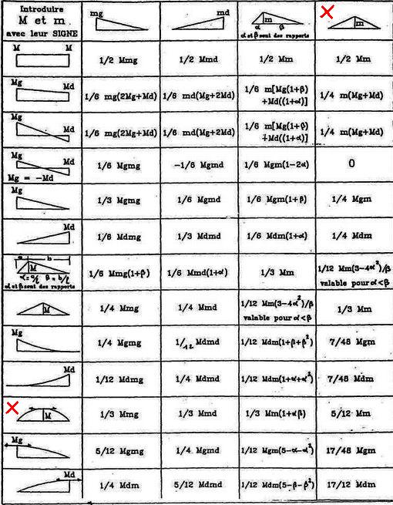

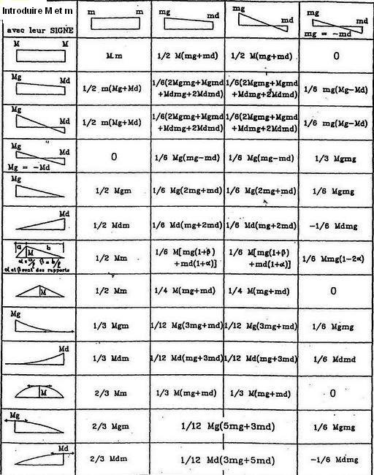

Remarque : le calcul des intégrales peut être effectué beaucoup plus rapidement en utilisant une calculette graphique du type « Graphcalc » comme celle disponible dans la médiathèque.
Pour cela, il faut connaître les expressions littérales de M(x) et de m(x).

4-Exemples simples d’utilisation :

4-1-Détermination de la flèche d’une poutre uniformément chargée posée sur 2 appuis simples :
Nous avons représenté ci-dessous les 2 états réel et fictif avec leur diagramme de moment respectif.

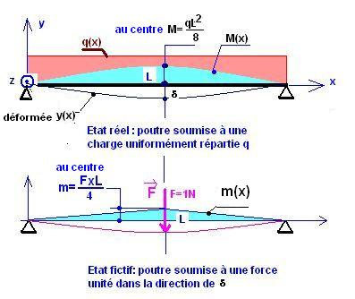

M(x) dans l’état réel correspond à la ligne 11 du 1er tableau et m(x) à la colonne 4.
( la ligne et la colonne utilisées sont indiquées par une croix)
A l’intersection, on lit :
$$\frac{1}{L}\int{M(x)\text{.}m(x)\text{dx}=\frac{5}{\text{12}}}×M×\text{.}m=\frac{5}{\text{12}}×\frac{q\text{.}L^{2}}{8}×\frac{1\text{.}L}{4}=\frac{5\text{.}q\text{.}L^{3}}{\text{384}}\text{.}$$

L’application du théorème de Bdf donne le résultat bien connu :

$$δ=\frac{5\text{.}q\text{.}L^{4}}{\text{384}\text{.}E\text{.}I}$$

4-2 Détermination d’une inconnue hyperstatique : cas d’une poutre encastrée à une extrémité et simplement appuyée à l’autre :
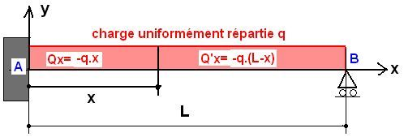
4-2-1 Degré hyperstatique :
Le degré hyperstatique dépend de la nature des liaisons de la poutre avec l’extérieur
L’encastrement comporte 3 inconnues X_{A} ; Y_{A} ; M_{A} et l’appui simple 1 inconnue verticale R.
Trois équations d’équilibre et 4 inconnues, le système est hyperstatique de degré 1.

4-2-2 Détermination de la réaction d’appui R_{B}. :
Celle-ci est indispensable pour déterminer les contraintes et les déplacements.
Pour cela nous devons rendre le système initial So isostatique en libérant l’appui en B.
Soit S₁ le système isostatique obtenu et δ₁(< 0) la flèche en B
Pour retrouver la situation réelle en appliquant le principe de superposition, il faut ajouter à S₁ le système isostatique S₂ constitué de la poutre encastrée en A soumise à la force inconnue R. (voir schéma ci-dessous). Soit δ₂(>0) la flèche obtenue en B avec ce système de charge..
La situation réelle (point B immobile) impose que : δ₁+δ₂=0, expression dépendante de R.

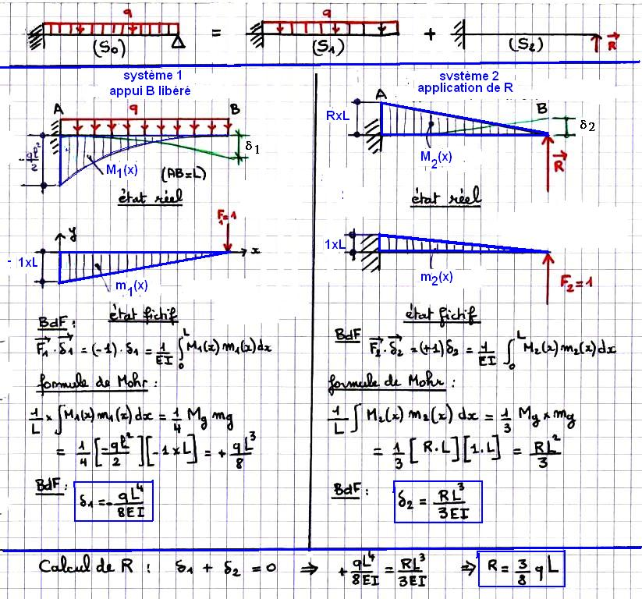

4-2-3 Calculs annexes : diagrammes M et T, réactions en A et B, flèche maximum:
4-2-3-1 Effort tranchant T :
Réalisons une coupure fictive au point d’abscisse x.(voir fig ci-dessus).
Soient T(x) et M(x) les composantes du torseur de cohésion intérieur en x.
Nous utilisons la convention RDM6 pour la détermination du torseur de cohésion τ_{coh}, à savoir la double égalité :
τ(coh intérieur à distance x)=+τ(actions ext.à droite coupure)= -τ(actions ext.à gauche)

Nous utilisons ici la première égalité :
$$\vec{T(x)}=\vec{\text{Q'}(x)}+\vec{R}$$
En projetant la relation sur l’axe Oy,
$$T(x)=\frac{3}{8}\text{.}q\text{.}L−q(L−x)$$
$$⇒T(x)=\text{qx}−\frac{5}{8}\text{.}\text{qL}$$

Résultats avec L=10m , q=1000N.m⁻¹ ; Ix=1943 cm⁴ (IPE 200)

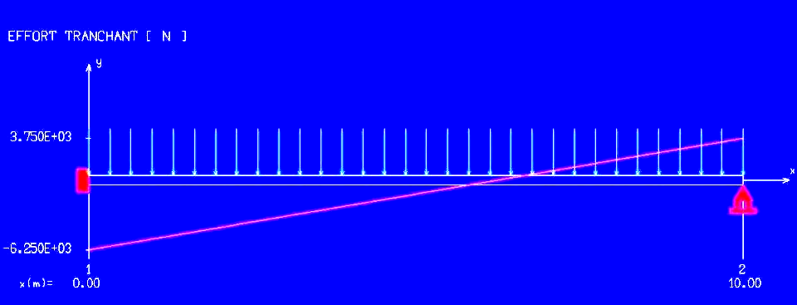

Réactions Y_{A} et Y_{B} :
Pour x=0, T=-5/8q.L = -Y_{Α} (« moins » car Y_{A} est une action extérieure « à gauche » )
et donc Y_{A}=+5/8q.L=6250N. et Y_{B}=R=3/8.q.L=3750N.

4-2-3-2 Moment fléchissant
M(x) est l’opposé de la primitive de T(x) :
$$M(x)=−q\frac{x^{2}}{2}+\frac{5}{8}q\text{.}L\text{.}x+\text{cte}$$
Or pour x=L, M(x)=0, ceci permet d’évaluer la constante.
$$0=−q\frac{L^{2}}{2}+\frac{5}{8}q\text{.}L^{2}+\text{cte}⇒\text{cte}\text{=+}{\text{qL}}^{2}(\frac{1}{2}−\frac{5}{8})=−\frac{q\text{.}L^{2}}{8}$$
Et donc, le moment fléchissant a pour expression en fonction de x :
$$M(x)=−\frac{q\text{.}x^{2}}{2}+\frac{5\text{.}q\text{.}L}{8}\text{x-}\frac{{\text{qL}}^{2}}{8}$$
Pour x=0, M(x)=-qL²/8=-M_{A}
Le moment d’encastrement exercé par le milieu extérieur est M_{A}=+q.L²/8.

Résultats avec L=10m, q=1000N.m⁻¹ ; Ix=1943 cm⁴ (IPE 200) ; Ix/v=213cm³.
M_{A}=12500N.m
Contrainte normale maximum : 12500/213=58,6MPa
(Remarque le poids propre de la poutre a été négligée.)

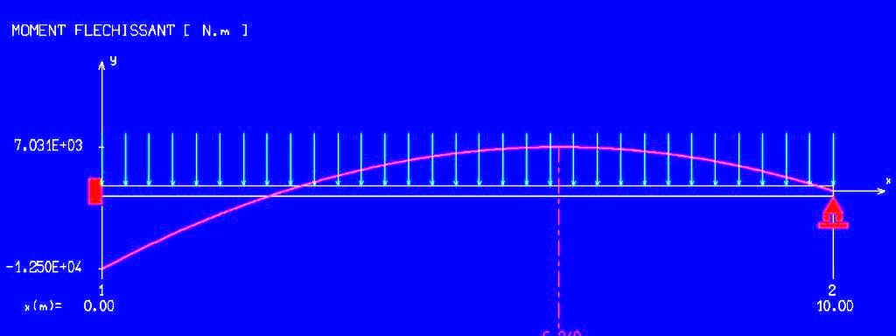

4-2-3-3 Flèche maximum :
Détermination d’abord sa position X sur la poutre :
En ce point la pente y’(X)=0
Nous partons de l’équation différentielle de la flexion élastique que nous allons intégrer 2 fois
$$E\text{.}I\text{.}\text{y}\text{=M \backslash ( x \backslash ) = - \{ \{q }.\text{ x rSup \{ size 8\{2\} \} \} over \{2\} \} + \{ \{5 }.\text{ q }.\text{ L\} over \{8\} \} }x−\text{ \{ \{}qL\text{ rSup \{ size 8\{2\} \} \} over \{8\} \} \} \{}$$
L’intégration de cette fonction donne la pente θ(x) =y’(x)
$$\text{EI}\text{.}\text{y'}=−\frac{q\text{.}}{6}\text{.}x^{3}+\frac{\text{5qL}}{\text{16}}\text{.}x^{2}−q\frac{L^{2}}{8}x +\text{cte}$$
Pour x=0, la pente y’=0 (encastrement) et donc cte=0, soit :
$$\text{EIy'}=x(−\frac{q}{6}\text{.}x^{2}+\frac{5}{\text{16}}\text{.}q\text{.}\text{Lx}−q\frac{L^{2}}{8})$$
Au point d’abscisse X la pente est nulle :
y’=0 pour x=0, cette valeur correspond au point d’encastrement.
X est l’une des deux racines de l’équation du second degré,
Le discriminant de l’équation est :
$Δ=(\frac{\text{5qL}}{\text{16}})^{2}−4(\frac{−q}{6})(\frac{−{\text{qL}}^{2}}{8})=0\text{.}{\text{0976q}}^{2}L^{2}−0\text{.}{\text{083q}}^{2}L^{2}={\text{0,0146q}}^{2}L^{2}\text{.}$
Et la racine X cherché :
$$X=\frac{−\frac{\text{5qL}}{\text{16}}+\text{qL}\sqrt{0\text{.}\text{0146}}}{\frac{−\text{2q}}{6}}=\text{0,575L}$$
Ecrivons maintenant l’équation de la déformée en réalisant une nouvelle intégration de y’ :
$$\text{EIy}=\frac{−{\text{qx}}^{4}}{\text{24}}+\frac{{\text{5qLx}}^{3}}{\text{48}}−\frac{{\text{qL}}^{2}x^{2}}{\text{16}}$$
La constante d’intégration est nulle puisque y=0 pour x=0
Remplaçons x par X=0,575L, il vient :
$$\text{EI}\text{.}y=\frac{−q(\text{0,575})^{4}L^{4}}{\text{24}}+\frac{{\text{5qL}}^{4}(0\text{.}\text{575})^{3}}{\text{48}}−\frac{{\text{qL}}^{4}}{\text{16}}\text{.}(0\text{.}\text{575})^{2}=−{\text{qL}}^{4}\text{.}4\text{.}\text{55}\text{.}{\text{10}}^{−3}+0\text{.}\text{0198}\text{.}q\text{.}L^{4}−0\text{.}{\text{006qL}}^{4}$$
$$y=−5\text{.}\text{33}\text{.}{\text{10}}^{−3\text{.}}\frac{{\text{qL}}^{4}}{\text{EI}}$$
Application numérique : avec L=10000mm, E=210000N.mm⁻², I=1943cm⁴=1943.10⁴mm⁴.et q=1N.mm⁻¹ :

$$y=−5\text{.}\text{33}\text{.}{\text{10}}^{−3\text{.}}\frac{1\text{.}{\text{10000}}^{4}}{\text{210000}\text{.}\text{1943}\text{.}{\text{10}}^{4}}=−\text{13},\text{06}\text{mm}$$

5-Intérêts de la méthode de BdF par rapport à d’autres méthodes énergétiques:
Elle est moins restrictive que les méthodes de Clapeyron et Castigliano/Ménabréa
En effet, elle permet d’évaluer (sans formalisme excessif):
-le déplacement du centre de gravité d’une section droite quelconque de la structure et pas seulement au point d’application d’une charge
-le déplacement dans une direction quelconque.

